CUENTA DE COBRO

PAGO N° 03
DOCUMENTO SOPORTE A LA NOTA DE CONTABILIDAD AUTORIZADA POR EL ARTICULO 4º. DEL DECRETO REGLAMENTARIO 380/96 DE LA LEY 223/95 SOBRE COMPRAS A PERSONAS NO RESPONSABLES DEL IMPUESTO A LAS VENTAS.

FECHA: ABRIL DE 2026

HELBER ALEXANDER VASQUEZ BELTRAN identificada con la cedula de ciudadanía Nº. 79.784.476 DE BOGOTA D,C

Manifiesto que la empresa: El M.D.N.- EJÉRCITO NACIONAL- CENAC PERSONAL NIT: 900.385.079-8

Me adeuda la suma de:

CINCO MILLONES QUINIENTOS TREINTA Y TRES MIL QUINIENTOS PESOS MCTE
($5.533.500)

Por concepto de:

PRESTAR LOS SERVICIOS PROFESIONALES COMO ABOGADO PARA LA DIRECCIÓN DE APOYO A LA TRANSICIÓN

UNIDAD: CEDE11
RUBRO: A-02-02-02-008-02-01
NUMERO CDP: 5226 del 13 de enero de 2026
NUMERO CRP: No. 7726 de fecha 29 de Enero de 2026

PENSIONADO: SI NO X
NUMERO ACTIVIDAD ECONÓMICA: 5612
CIUDAD DE PRESTACIÓN DEL SERVICIO: BOGOTÁ – Calle 102 No. 7 – 80 CANTON NORTE

CONTRATO No. 317-CENACPER-2026

PAGO CORRESPONDIENTE AL MES DE MARZO DE 2026
VALOR TOTAL DEL CONTRATO $58.101.750

Declaro voluntariamente y bajo la gravedad de juramento que no soy responsable del impuesto a las ventas, por lo tanto y de acuerdo con el Art. 42 del Decreto 3541 de 1983 y Art. 511 del Estatuto Tributario, no estoy obligado a expedir factura de venta.

Nombres y apellidos: HELBER ALEXANDER VASQUEZ BELTRAN
Identificación : 79.784.476
Lugar de Residencia: CARRERA 54 C No. 143 A 96 CASA 5
Teléfono : 3108524367
Cuenta de Ahorros : 0400239422 - (BBVA)
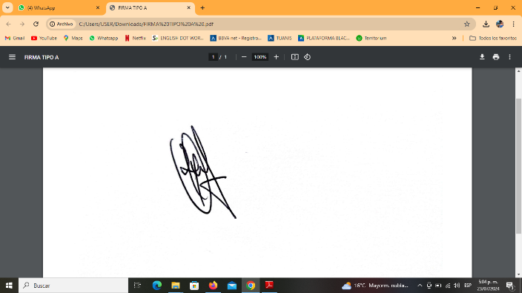

Firma: __________________________________________

